

INFORME DE PRÁCTICAS

PRÁCTICA 8 |  | TIPOS DE CONDICIONALES
Apellidos | PEÑALVER FERNÁNDEZ
Nombre | ADRIÁN
Grupo | 1º MET | Curso | 2018/2019
Fecha de entrega |  | 15/01/19

Enunciado:
- Comprueba que el programa condicional simple realiza lo esperado y modificalo para que el color del fondo de pantalla en vez de negro sea rojo.
- Explica que realiza el programa condicional doble.
- Realiza una variación del programa condicional múltiple para que la pelota se desplaza de arriba hacia abajo.

Solución:
1. Comprueba que el programa condicional simple realiza lo esperado y modificalo para que el color del fondo de pantalla en vez de negro sea rojo.
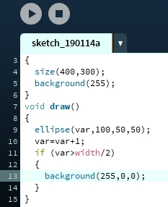
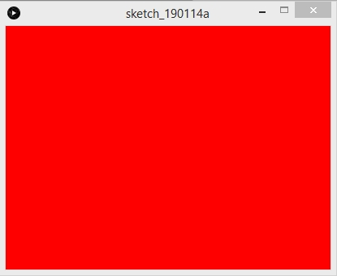

Se ve que el programa funciona correctamente y que el fondo cambia a rojo.

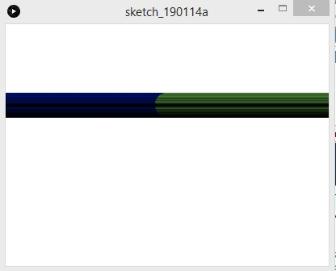
- Explica que realiza el programa condicional doble.

Hace que un círculo aparezca en un lado de la ventana y se dirige horizontalmente hacia el otro lado de esta, cuando el círculo pasa por el centro, entonces este cambia de color.
3. Realiza una variación del programa condicional múltiple para que la pelota se desplaza de arriba hacia abajo.

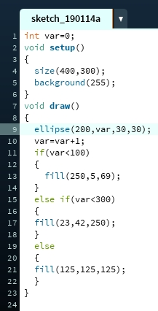

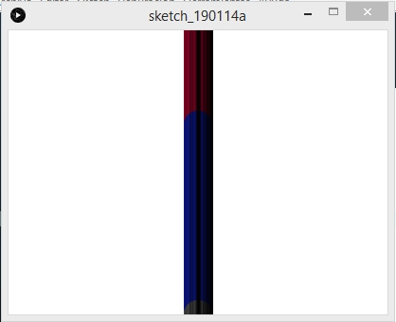

Con una simple modificación se cambia el sentido del círculo y el color de este.

